**实验四 组合逻辑电路的设计（数据选择器和全加器）**

1. **预习74LS151的逻辑功能和引脚图。**

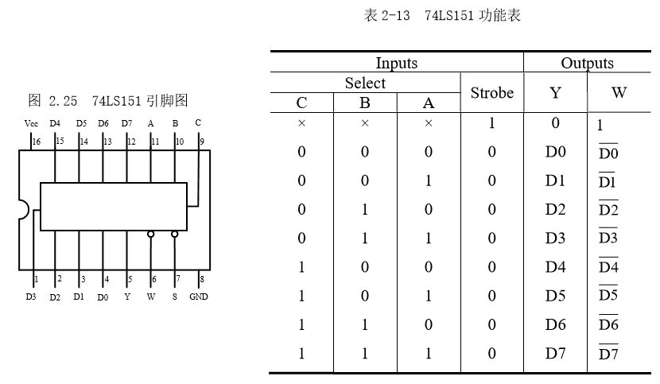

1. **写出以下实验的真值表，用仿真软件画出逻辑电路图。**

1.用74LS151设计一个8421BCD非法码检测电路。当为非法码组时，输出为1，否则为零。